SMLOUVA O VYTVOŘENÍ A VEŘEJNÉM NEDIVADELNÍM PROVOZOVÁNÍ

UMĚLECKÉHO VÝKONU FORMOU KONCERTU VÝKONNÉHO UMĚLCE

**KAMIL STŘIHAVKA & THE LEADERS ACOUSTIC BAND!**

**v akustickém podání**

**I. SMLUVNÍ STRANY**

1. **Michal Pavlíček** fyzická osoba podnikající na základě živnostenského oprávnění č. 1794/04St,Se sídlem : Rosovice 130, okr. Příbram, PSČ: 262 11

Zastoupená : Michalem Pavlíčkem, email:

IČO : 71682848 DIČ : CZ7707240013

Bankovní spojení : Komerční banka, Číslo účtu : 107-1943940297/0100

(dále jen Agentura)

1. **MĚŠŤANSKÁ BESEDA PLZEŇ s.r.o.**

zapsaná v OR KS v Plzni, oddíl C, vložka 5685

se sídlem Plzeň, Dominikánská 281/3, PSČ 301 00

IČ: 61775134; DIČ: CZ61775134

bankovní spojení: UniCredit Bank a.s.

číslo účtu: 2110556308/2700

zastoupená: Ing. Ivan Jáchim, jednatel společnosti

(dále jen Pořadatel)

**II. ZÁKLADNÍ USTANOVENÍ**

1. Agentura prohlašuje, že je oprávněna zastupovat umělce **KAMILA STŘIHAVKU A SKUPINU LEADERS** v (dále jen Umělec), je oprávněna v souladu s dále vymezenými podmínkami této smlouvy zprostředkovat její vystoupení a sjednávat s jednotlivými pořadateli takových vystoupení podmínky provedení a užití jejích uměleckých výkonů.
2. Pořadatel je pořadatelem festivalu, veřejného vystoupení, v jejímž rámci organizuje samostatné vystoupení Umělce.

1. Na základě výše uvedených vstupních konstatování se shora uvedené smluvní strany dohodly na této smlouvě, která se uzavírá za účelem vymezení podmínek, jimiž jsou strany této smlouvy vázány při realizaci koncertu Umělce.

**III. PŘEDMĚT SMLOUVY**

1. Předmětem této smlouvy je definování práv a povinností smluvních stran při zajištění akce s živým uměleckým vystoupením Umělce dle následující specifikace :

Charakter Akce : **AKUSTICKÝ KONCERT**

Místo konání: **MĚŠŤANSKÁ BESEDA, PLZEŇ**

Datum konání: **8. 1. 2026**

Příjezd na místo:  **15:30**

Stavba: **16:00**

Zvuková zkouška: **17:00**

Otevření sálu: **18:30**

Začátek vystoupení**: 19:00**

Délka vystoupení **: 120 minut bez přestávky**

1. Agentura je povinna za podmínek touto smlouvou stanovených vytvořit pro pořadatele za odměnu umělecké výkony, kterými budou provedena díla podle repertoárového listu, a uděluje svolení tyto umělecké výkony za podmínek touto smlouvou stanovených veřejně provozovat.
2. Pořadatel se zavazuje na svůj náklad řádně připravit koncert po stránce společenské, technické, hygienické a bezpečnostní, umělecké výkony na svůj náklad veřejně provozovat a zaplatit Agentuře odměnu za vytvoření uměleckých výkonů a za jejich veřejné provozování.

**IV. CENA A PLATEBNÍ PODMÍNKY**

1. Cena za zajištění akce a umělecký výkon je touto smlouvou stanovena ve výši **75.000,- Kč plus 21% DPH**   
   (Slovy: padesátpěttisíckorunčeských) plus DPH, kterou je pořadatel povinen uhradit Agentuře bez ohledu na množství prodaných vstupenek.

Agentuře dále náleží odměna ve výši **50%** z částky přesahující hrubou tržbu 260.000,- Kč po odečtení 12% DPH, 6% na prodej vstupenek a 8% nákladů na autorských práv. Doprava je součástí sjednané ceny.

1. Pořadatel je povinen smluvní cenu za organizační a produkční zajištění akce, dopravu a umělecký výkon v celkové výši **75.000,- Kč plus 21% DPH** uhradit na základě faktury bankovním převodem na účet agentury a to nejpozději pět dnů před konáním vystoupení. Úhradou faktury se rozumí připsání fakturované částky na účet Agentury.

Pořadatel se zavazuje uhradit dodatečnou odměnu **50%** z částky přesahující hrubou tržbu 260.000,- Kč po odečtení 12% DPH, 6% na prodej vstupenek a 8% nákladů na autorských práv nejpozději do dvou dnů od konání vystoupení.

1. V případě prodlení pořadatele s úhradou smluvní ceny dle Čl. IV. odst. a) a b) této smlouvy, vzniká na straně Agentury právo odstoupit od smlouvy a skupina nevystoupí. Právo Agentury na úhradu ceny dle Čl. IV. bodu a) a b) zůstává odstoupením od smlouvy nedotčeno.

**V. POVINOSTI AGENTURY**

Agentura se zavazuje:

1. Za podmínek touto smlouvou stanovených vytvořit pro Pořadatele za odměnu živé umělecké výkony Umělce, kterými budou provedena díla podle repertoárového listu řádně a včas.
2. Zabezpečit, aby se výkonní umělci dostavili na místo vystoupení včas, tzn. tak, aby byli schopni začít své zkoušky i vystoupení ve sjednanou dobu.
3. Agentura neodpovídá za případné zdržení z důvodu úrazu výkonných umělců nebo technického personálu, způsobené během cesty nebo na místě vystoupení či z důvodu vyšší moci.
4. Zajistit, aby Umělecké výkony byly ze strany Umělce realizovány na kvalitativně maximální úrovni.
5. Neprodleně oznámit objednateli všechny okolnosti (onemocnění umělce, úmrtí apod.) vedoucí ke zrušení vystoupení.
6. Agentura je povinna zajistit ze strany Umělce dodržení repertoárového listu vystoupení, který je ve formě přílohy č. 2 nedílnou součástí této smlouvy.
7. Agentura se zavazuje jménem svým i jménem Umělce zdržet se všeho, co by mohlo poškodit dobré jméno Pořadatele.

**VI. POVINOSTI POŘADATELE**

1. Pořadatel je povinen řádně a včas zaplatit Agentuře dohodnutou cenu dle Čl. IV, bodu a) a b) této smlouvy.

**Pořadatel se na své náklady, nad rámec smluvní ceny v této smlouvě uvedené, dále zavazuje:**

1. Poskytnout Agentuře všechny potřebné a dostupné informace potřebné k včasnému a kvalitnímu splnění předmětu této smlouvy, nejpozději 10 dní před konáním Akce.
2. Zajistit technické a organizační podmínky pro realizaci předmětu této smlouvy, konkrétně:
   * zastřešené pódium o min. rozměrech 8 x 6 m a přípojku el. proudu 220V v blízkosti jeviště
   * kvalitní zvukovou a světelnou aparaturu s obsluhou a zajištění technických požadavků dle technického rideru (inputlistu), v případě hrubého porušení technického rideru má agentura právo na odstoupení od smlouvy s tím, že bude požadovat náhradu škody v plné výši smluvní ceny.
   * 1 x praktikábl pod bicí
   * osobu poučenou o elektroinstalaci přítomnou při příjezdu skupiny a po celou dobu konání Akce
   * pořadatelskou službu, která zamezí přístupu diváků do prostorů šaten
   * učinit taková technická či personální opatření, aby v době konání uměleckého výkonu nikdo, vyjma technického personálu zajišťujícího koncert, nevstoupil na jeviště, či se nedostal do bezprostřední blízkosti výkonných umělců, nebo jakoukoliv formou nenarušil umělecké výkony – agentura si vyhrazuje právo v takovém případě umělecké výkony přerušit a umělce odvolat z pódia

* 2 pomocníky na vykládání a stavění nástrojové aparatury skupiny při příjezdu a po skončení vystoupení
* dostatečný prostor a čas pro stavbu nástrojové aparatury v min. rozsahu 30 min
* zvukovou zkoušku v min. rozsahu 60 min. nebo dle dohody s Agenturou
* vjezdová povolení do místa konání akce pro 3 motorová vozidla a jejich parkování včetně ostrahy vozů po celou dobu jejich parkování v místě koncertu
* vstup výkonných umělců a realizačního týmu Umělce do místa konání Akce
* Pořadatel se zavazuje poskytnout skupině 8 ks volných vstupenek
* Pořadatel se dále zavazuje v případě nutnosti poskytnout reklamní prostor pro logo v den konání koncertu pro patnera skupiny .
* Pořadatel se zavazuje, že bude v průběhu konání vystoupení vypnuta klimatizace.
* Pořadatel se zavazuje, že vystoupení bude koncipováno na sezení
* Pořadatel se zavazuje, že v průběhu koncertu bude zavřený bar na sále konání koncertu.

1. Zajistit uzamykatelnou šatnu pro účinkující a to:
   * šatna bude sloužit výhradně Umělci a jeho realizačnímu týmu od jeho příjezdu do odjezdu z areálu min. však 60 minut po skončení koncertu
   * umístění šatny bude v minimální možné vzdálenosti od pódia a teplota 19 - 22o C
   * šatna musí být vybavena minimálně 8 místy k sezení u stolu, 1 zrcadlem, věšáky s alespoň 10 ramínky a 8 čistými ručníky
   * v šatně nebo v její bezprostřední blízkosti, umyvadlo s teplou a studenou vodou a mýdlem a čisté WC, které bude mít k užívání pouze Umělec, vybavené čistým ručníkem, mýdlem a toaletním papírem
2. Zajistit čerstvé občerstvení pro Umělce a jeho realizační tým - celkem pro 13 osob, a to:
   * teplé jídlo, pečivo, ovoce pro 13 osob
   * nápoje - 20x malá neperlivá voda nejlépe RAJEC, 5 x ochucená jemně perlivá voda 1,5 l, 6 x Red Bull energy drink,

20 x pivo Plzeň 0,5 l, Kávu a čaj (cukr, mléko nebo smetanu)

1. V souladu s obecně závaznými právními předpisy získat svolení a zaplatit odměnu za veřejné nedivadelní provozování děl, která jsou v rámci předmětného koncertu uměleckými výkony prováděna; získání těchto práv není předmětem této smlouvy. Podle vyhlášky MK ČR č.241/1991 Sb., přísluší výhradní oprávnění udílet svolení a vybírat odměny za veřejné nedivadelní provozování děl hudebních s textem nebo bez textu Ochrannému svazu autorskému (OSA); čímž není dotčeno právo autora vykonávat svá práva samostatně bez prostřednictví OSA.
2. Pořadatel je zároveň povinen získat v souladu s obecně závaznými předpisy povolení k pořádání Akce, případně další místní povolení s pořádáním Akce související a řádně a včas ohlásit veřejnou produkci příslušně místnímu správnímu orgánu jakož i uhradit veškeré poplatky s tím spojené.
3. Tato smlouva neopravňuje pořadatele ke komerčnímu využití jmen, podobizen, obrazových snímků a obrazových či zvukových záznamů nebo jiných projevů osobní povahy výkonných umělců, bez předešlého písemného souhlasu Agentury.
4. Poskytnutí rozhovorů s výkonnými umělci a podmínky pro fotografování během vystoupení i mimo něj musí Pořadatel sjednat s přítomnou odpovědnou Agenturou pověřenou osobou nebo předem telefonicky.
5. Pořadatel odpovídá za škody na zdraví i majetku, vzniklé výkonným umělcům nebo jiným osobám v souvislosti s koncertem nebo jeho přípravou, pokud nebyly prokazatelně zaviněny výkonnými umělci nebo členy jejich doprovodu, zejména pak pokud vzniknou v důsledku nedodržení předpisů o bezpečnosti o ochraně zdraví, nedodržením technických norem či ostatních obecně závazných předpisů Pořadatelem a vzniklou škodu je povinen uhradit v plné výši.
6. Pořadatel je povinen zajistit podmínky pro prodej zvukových nosičů a propagačních předmětů Umělce zajišťovaný agenturou (poskytne potřebný prostor, stoly atp.)
7. V případě, že Pořadatel není, z objektivních důvodů, schopen některý ze závazků obsažených v bodě a) – l) článku VI. splnit, je povinen o tom neprodleně informovat Agenturu a domluvit náhradní řešení, které musí být potvrzeno písemnou formou.
8. Kontaktní osobou na místě oprávněnou jednat za Pořadatele bude Hana Rendlová, 725 843 222 kontakt dodavatel techniky Pavel Procházka, 725 745 789

**VII. DOBA TRVÁNÍ A ZÁNIK SMLOUVY**

1. Tato smlouva se uzavírá na dobu určitou a to do 8. 1. 2026, čímž není dotčeno právo na úplné vypořádání.
2. Tato smlouva zaniká ze zákonných důvodů, dohodou smluvních stran, a dále odstoupením některé ze smluvních stran z důvodů ve smlouvě uvedených anebo z důvodu, že druhá smluvní strana i přes písemnou výzvu zvlášť hrubým způsobem nebo opakovaně porušuje své závazky z této smlouvy vyplývající. Případný nárok na úhradu smluvní ceny či náhradu škody zůstává při všech případech zániku smlouvy zachován.
3. Malý zájem o vstupenky na koncert nebo nepříznivé počasí není důvodem ke zrušení smlouvy či důvodem pro nekonání koncertu. V případě nepříznivého počasí, pokud bylo vystoupení plánováno do pro takové počasí nevhodných prostor (koncert pod širým nebem), je Pořadatel povinen zajistit pro konání koncertu srovnatelné podmínky v krytých prostorách. Nekonání koncertu z důvodu nezajištění vhodných náhradních prostor je důvodem pro Agenturu od této smlouvy odstoupit, odstoupení však nezbavuje za žádných okolností Pořadatele povinnosti zaplatit odměnu v plné výši podle Čl. IV. této smlouvy
4. Pokud bude vystoupení znemožněno v důsledku nepředvídatelné nebo neodvratitelné události, ležící mimo smluvní strany, například přírodní katastrofa, epidemie, apod., nebo z důvodu nepředvídatelné a neodvratitelné události na straně vystupujícího výkonného umělce, např. vážné onemocnění či úmrtí výkonného umělce, úraz, úmrtí v rodině, zásahu vyšší moci atp., mají obě smluvní strany právo od této smlouvy odstoupit bez jakýchkoli nároků na finanční úhradu vzniklé škody. Odstupující strana je povinna shora uvedené skutečnosti druhé smluvní straně řádně doložit.
5. Pokud se předmětné vystoupení neuskuteční z jiných důvodů než z důvodu podle Čl. VII. bodu d), je Pořadatel povinen zaplatit Agentuře celou odměnu dle Čl. IV. této smlouvy.
6. Neuskuteční-li se předmětné vystoupení zaviněním Agentury, je tato povinna uhradit pořadateli náklady prokazatelně a účelně vynaložené v souvislosti s pořádáním předmětného vystoupení.

**VIII. ZVLÁŠTNÍ UJEDNÁNÍ**

1. Smlouva neobsahuje žádná zvláštní ujednání.

**IX. ZÁVĚREČNÁ USTANOVENÍ**

1. Jakékoliv změny nebo doplňky této smlouvy je možné činit pouze písemně a se souhlasem obou smluvních stran.
2. Případné spory z této smlouvy budou řešeny především smírnou cestou, pokud dojde k soudnímu sporu, bude věc předložena místně příslušnému soudu Agentury.
3. Smluvní strany této smlouvy se dohodly, že veškeré informace, které si na základě této smlouvy poskytnou, jakož i obsah této smlouvy jsou důvěrné a žádná ze stran není oprávněna je prozradit třetím osobám ani je použít v rozporu s účelem této smlouvy pro své potřeby, a to bez ohledu na to, zda tyto informace tvoří předmět obchodního tajemství, s výjimkou plnění povinností uložených zákonem.
4. Smluvní strany se vzájemně zavazují písemně si oznamovat po dobu trvání této smlouvy, veškeré změny svých adres, jakož i jiných osobních údajů obsažených v této smlouvě nebo určených pro plnění nezbytných úkonů, které s ní přímo souvisí, a to bezodkladně poté, jakmile k těmto změnám v budoucnu dojde. Totéž platí i pro oznamování jiných skutečností významných pro tuto smlouvu.
5. Právní vztahy touto smlouvou zvlášť neupravené se řídí právním řádem ČR, zejména pak autorským zákonem č. 121/2000 Sb. a Občanským zákoníkem ve znění pozdějších předpisů.
6. Tato smlouva je vyhotovena ve dvou stejnopisech, z nichž každý má statut originálu a každá ze smluvních stran obdrží po jednom.
7. Tato smlouva nabývá platnosti a účinnosti dnem jejího podpisu oběma smluvními stranami.

**Přílohy :** Příloha č.1 – Technický rider

Příloha č.2 – Repertoárový list

V Rosovicích dne …………………2025 V Plzni dne………..........2025

---------------------------------------- ----------------------------------------   
za Agenturu za Pořadatele

Kamil Střihavka & Leaders 2018

*AKUSTICKÝ KONCERT*

Technické podmínky

1. PODIUM, STAGE

Kapela vyžaduje minimální rozměr podia 8 x 6 x 1 m. Vystoupení uskutečnit ve výjimečných případech i na menším podiu, ale pouze po domluvě s manažerem skupiny.

Pro bicí soupravu 3 x 2 x 0.4 m.

Při Open Air koncertech je nezbytné nepromokavé zastřešení nad celým podiem a nad F.O.H. mixem**, chráněné bočními výkryty! (v žádném případě lešení s podlážkami!)**. Průchozí výška mezi střechou a podiem musí být nejméně 3 m.

Tato stavba na akci, včetně elektroinstalace, musí splňovat normy ČSN EN 13814 (276001).

1. **DÉLKA ZVUKOVÉ ZKOUŠKY**

**Kapela si vyhrazuje právo na zvukovou zkoušku. Ta musí probíhat na připraveném a prázdném podiu.**

Prosíme minimálně o 60 minut čistého času na zvukovou zkoušku, a to pokud, během zapojování pódiové techniky nedojde k žádným technickým komplikacím.

1. SVĚTLA, PROJEKCE

4x ARRI / FHR 1000W + klapky, 1x PROFILE, 4x WASH, 4x MOOVING HEAD (spot).

Projektor (pokud je k dispozici, tak použijeme) minimálně 3500 ANSI.

Schopná obsluha.

1. OSTATNÍ

Konzultujte s námi prosím veškeré dění na pódiu včetně reprodukované hudby před i po vystoupení kapely Kamil Střihavka & Leaders.

Před příjezdem kapely prosíme o vypnutí veškeré klimatizace v prostoru. V případě nedodržení tohoto požadavku hrozí zrušení koncertu.

V případě změny jakéhokoliv výše uvedeného bodu kontaktujte, prosím, neprodleně manažera kapely, a to nejpozději 14 dní před termínem vystoupení.

1. KONTATY

Manager:

Zvukař:

Technik:

1. ZVUK

F.O.H.

Vyžadujeme profesionální ozvučovací systém dostatečně silný a správně nastavený pro ozvučení daných prostor. Zvukový systém musí odpovídat potřebám místa koncertu a poskytnout nezkreslený zvuk 110dB SPL pro všechny posluchače. V případě velkého pódia musí být nainstalováno přední vykrytí (front fills) s možností samostatného ovládání.

Mix F.O.H. musí být umístěn naproti podiu, na zemi nebo podlaze, ideálně v ose podia, mezi posluchači, s dobrým výhledem a ne pod balkonem.

Preferujeme systémy značek L-Acoustics, Meyer sound, Nexo, d&b, Adamson, Martin Audio, JBL, EAW, KV 2.

Subwoofery nesmí být na jevišti.

Nutná přítomnost zkušeného a střízlivého systémového technika nebo zvukaře, po dobu zkoušky a koncertu, který zná a umí ovládat ozvučovací systém a mixážní pult.

Velikost mixážního pultu min. 36 vstupů a 12 auxů.

Analogový mix: Midas, Soundcraft, Allen&Heath.

Side rack:

1x stereo 31 band graphic EQ na hlavní systém Klark Teknik/BSS

4x Gate Drawmer/BSS

4x compressor BSS/DBX

2x reverb PCM, TC, SPX

1x Tap-Delay (TC 2290, D Two)

Digitální mix: DiGiCo SD8/9, Digidesign (Avid) SC48/Profile, Soundcraft Vi serie, Yamaha CL5/QL5/M7CL, Allen&Heath dLive/iLive.

MON.

Pokud je to možné, tak monitorový pult se schopnou obsluhou.

Monitory Bi – Amp. 1“-1,4“ a 15“ repro, preferujeme:

L´Acoustics 115FM /115XT HQ / 112P / X15HIQ

Martin Audio LE400

Meyer Sound MJF 212A / MJF210 /PSM 2

Nexo 45N-12

EAW MW15

5x mono 31 band graphic EQ na monitorové cesty (Klark Teknik, BSS, …)

InEar systém máme vlastní.

AUX 1 - Gtr (1x box)

AUX 2 - Lead vocal (2x box)

AUX 3 - Key (InEar)

AUX 4 - Percusion (1x box)

AUX 5 - Steel (1x box)

AUX 6 - Bass (1x box)

AUX 7 - Sax (1x box)

AUX 8 - Drums (InEar – only XLR)

NEAKCEPTUJEME:

Mixy pro F.O.H. Yamaha 01/02, Mackie, Tapco, PreSonus, Roland, mixy ovládané pouze tabletem apod., D.I. boxy Behringer-DI 20/100, nebo jiné zařízení Made In China.

WIRELESS

Kapela používá bezdrátové systémy ve frekvenčním rozsahu 710-770 MHz. Na vyžádání upřesníme frekvence předem.

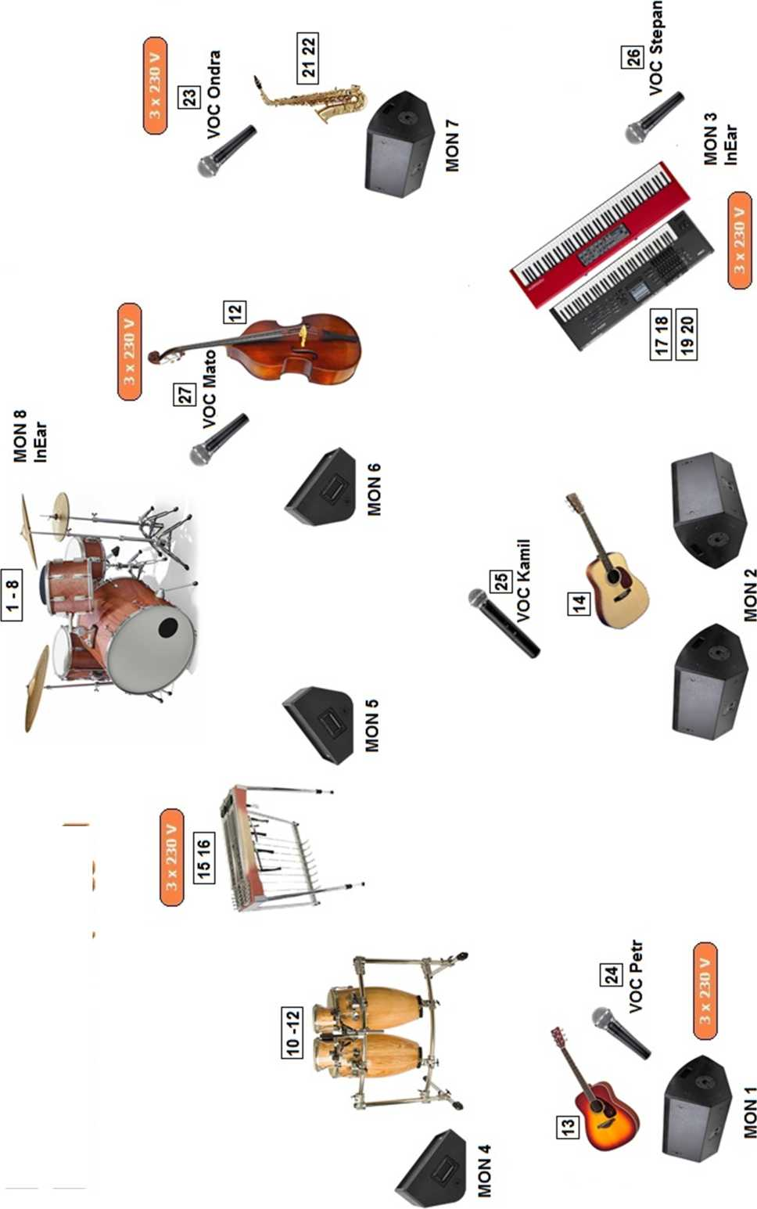

|  |  |  |  |  |  |  |  |
| --- | --- | --- | --- | --- | --- | --- | --- |
| Kamil Střihavka & Leaders - unplugged | | | | | | | |
| ***input list*** | | | | | | | |
| STG | MIX | INSTR | MIC / D. | I. | STAND | 48V | etc. |
| 1. | **1.** | **Kick out** | *Shure Beta 52/Audix D6* | | Smáli stand |  |  |
| 2. | **2.** | **Sn top** | *Shure SM 57/Beta 181S* | | Smáli stand |  |  |
| 3. | **3.** | **Cajon** | *Shure Beta 52* | | Smáli stand |  |  |
| 4. | **4.** | **H-H** | *AKG451/C414* | | Smáli stand | 48V |  |
| 5. | **5.** | **Tom** | *Shure Beta 98/Senn. 604* | | - |  |  |
| 6. | **6.** | **F. Tom** | *Shure Beta 98/Senn. 604* | | - |  |  |
| 7. | **7.** | **Ovr L** | *AKGC 414/451* | | Tall stand | 48V |  |
| 8. | **8.** | **Ovr R** | *AKGC 414/451* | | Tall stand | 48V |  |
| 9. | **9.** | **Congos** | *Shure SM 57/Senn. 421/604* | | Tall stand |  |  |
| 10. | **10.** | **Bongos** | *Shure SM 57/Senn. 421/604* | | Tall stand |  |  |
| 11. | **11.** | **Ovr Pere** | *AKG451/C414* | | Tall stand | 48V |  |
| 12. | **12.** | **Uprightbass** | *D.l. active* | | - | 48V |  |
| 13. | **13.** | **Gtr Petr** | *D.l. active* | | - | 48V |  |
| 14. | **14.** | **Gtr Kamil** | *D.l. active* | | - | 48V |  |
| 15. | **15.** | **Steel gtr** | *Shure SM 57* | | Tall stand |  |  |
| 16. | **16.** | **Dobro** | *D.l. active* | | - | 48V |  |
| 17. | **17.** | **Key L** down | *D.l. active* | | - | 48V |  |
| 18. | **18.** | **Key R** down | *D.l. active* | | - | 48V |  |
| 19. | **19.** | **Key L** up | *D.l. active* | | - | 48V |  |
| 20. | **20.** | **Key R** up | *D.l. active* | | - | 48V |  |
| 21. | **21.** | **Tenor sax** | *D.l. active* | | - | 48V |  |
| 22. | **22.** | **Soprán sax** | Shure SM57/Senn. 421 | | Tall stand |  |  |
| 23. | **23.** | **Flute / voc** | *Shure SM 58* | | Tall stand |  |  |
| 24. | **24.** | **Voc Petr** | *Shure SM 58* | | Tall stand |  |  |
| 25. | **25.** | **Voc Kamil** | *Shure SM 58* | | Tall stand |  |  |
| 26. | **26.** | **Voc Stepán** | *Shure SM 58* | | Tall stand |  |  |
| 27. | **27.** | **Voc Máto** | *Shure SM 58* | | Tall stand |  |  |
|  |  |  |  | |  |  |  |
|  | **31.**  **32.** | **iPod L iPod R** | *3,5 jack* | |  |  | — |
| ***output list*** | | | | | | | |
| **AUX 1.** | | PRE FADER | **gtr** |  | lx stage monitor | |  |
| **AUX2.** | | PRE FADER | 4> |  | 2x stage monitor | |  |
| **AUX 3.** | | PRE FADER | **key** |  | In Ear monitor | |  |
| **AUX 4.** | | PRE FADER | **pere** |  | lx stage monitor | |  |
| **AUX 5.** | | PRE FADER | **Steel** |  | lx stage monitor | |  |
| **AUX 6.** | | PRE FADER | **bass** |  | lx stage monitor | |  |
| **AUX 7.** | | PRE FADER | **sax** |  | lx stage monitor | |  |
| **AUX 8.** | | PRE FADER | **drums** |  | In Ear monitor | |  |
| **AUX 9.** | | POST FADER | **effect** | HALL |  | |  |
| **AUX 10.** | | POST FADER | **effect** | HALL |  | |  |
| **AUX 11.** | | POST FADER | **effect** | DELLAY |  | |  |

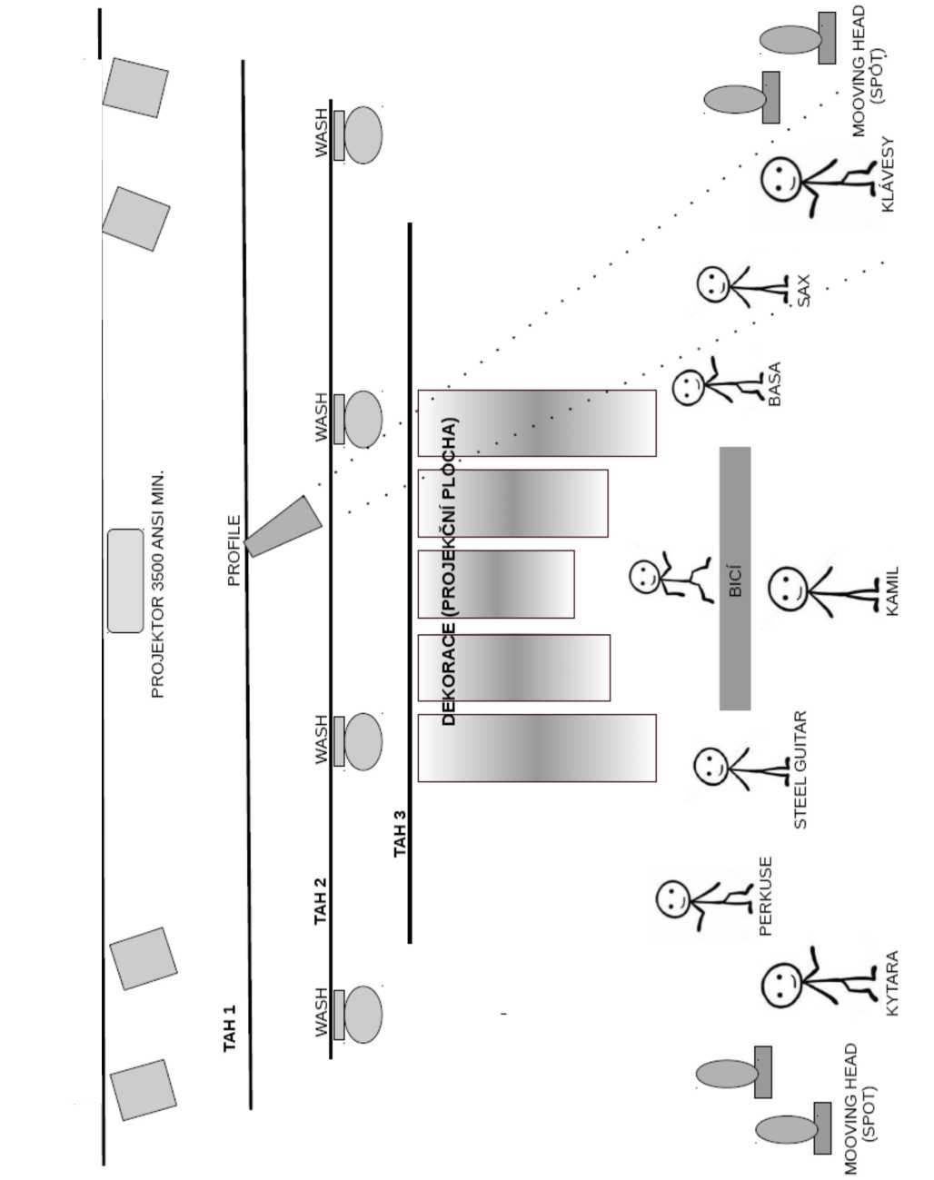

|  |  |  |  |  |  |
| --- | --- | --- | --- | --- | --- |
| **REPERTOÁROVÝ LIST OSA & Intergram** | | | | | |
| Pořadatel |  | | | Datum |
| Razítko a podpis | | | Adresa konání | | |
|  | | |  | | |
| Interpret / skupina | | |
| **KAMIL STŘIHAVKA-UNPLUGGED TOUR** | | |  | | |
| Agentura / manažer | |  | | | |

|  |  |  |  |  |  |
| --- | --- | --- | --- | --- | --- |
| **Píseň** | | | **Autor Hudby** | **Autor Textu** | **LIVE** |
| 1 | Kruhy v obilí | | K.Střihavka/Z.Mazač | I.Hlas |  |
| 2 | Holka čapni draka | | M.Pavlíček | M.Pavlíček |  |
| 4 | Vítr mě sráží | | K.Střihavka/Z.Mazač | D.Bárta |  |
| 5 | Zimní království | | K.Střihavka/Z.Mazač | O.Petr |  |
| 6 | Démant zářící | | M.Pavlíček | J.Pokorný |  |
| 7 | Tvou vinou | | K.Střihavka | J.Sahara Hedl |  |
|  | |
| 9 | Tolik hlav | | K.Střihavka | G.Osvaldová |  |
| 10 | Ztracenej | | K.Střihavka | J.Sahara Hedl |  |
| 11 | Když se snáší déšť | | Michal Pavlíček | J.Sahara Hedl |  |
| 13 | Jen na malou chvíli | | K.Střihavka/Z.Mazač | I.Hlas |  |
| 14 | Černá růže | | K.Střihavka/Z.Mazač | I.Hlas |  |
| 15 | Kovboj z Teplic | | K.Střihavka/Z.Mazač | I.Hlas |  |
| 16 | Trosečník | | K.Střihavka | J.Sahara Hedl |  |
| 17 | Země vzdálená | | M.Pavlíček | I.Hlas |  |
| 18 | Možná jsme takhle umřeli | | M.Pavlíček | T.Roreček |  |
| 19 | Za Tebou | | K.Střihavka | V.Boušová |  |
|  | |
| 21 |  | |  |  |  |
| 22 |  | |  |  |  |
| 23 |  | |  |  |  |
| 24 |  | |  |  |  |
| 25 |  | |  |  |  |
| 26 |  | |  |  |  |
| 27 |  | |  |  |  |